Информация к проекту решения по заявлению:
1.14. Обществу с ограниченной ответственностью «Слип-Транс-Сервис»
Земельный участок:
адрес: Новосибирская область, г Новосибирск, Ленинский район, ул Стартовая, 43д;
кадастровый номер. 54:35:064405:47;
площадь- 36702 кв.м.;
Планшет № 1339, 1340, 1421, 1422
Зонирование: Зона озеленения (Р-2)
Запрос: «спорт (5.1)»
Планируется: смена вида разрешенного использования

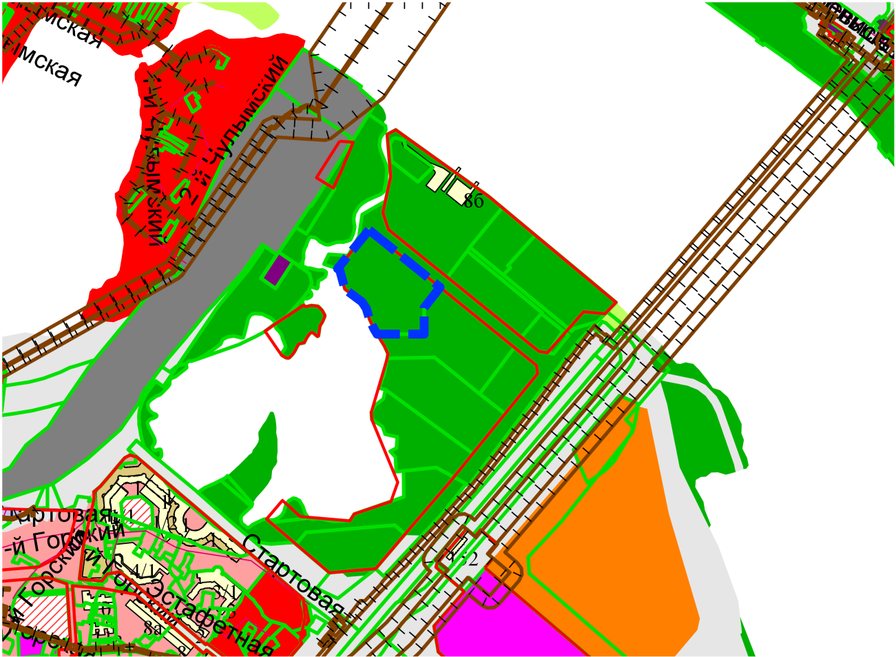
Приложения к заявлению:

